روساي محترم شبكه ها
رئيس محترم انجمن داروسازان خراسان جنوبي
موسس و مسئول فني محترم داروخانه .......
موضوع : جمع آوري و فراخوان فرآورده ژري لاكت توپلاس- زيست تخمير
با سلام واحترام

با توجه به نامه 111176/ 663 تاريخ 12/ 12/ 1403 مدير كل محترم امور فرآورده هاي طبيعي، سنـــتي و مكـــمل سازمان غذا و دارو، در خصوص جمع آوري فرآورده ژري لاكت توپلاس- زيست تخمير با سري ساخت GP0303 ، خواهشمند است در صورت مشاهده فرآورده مذكور در سطح عرضه، طبق ضوابط و مقررات نسبت به جمع آوري آن اقدام لازم به عمل آمده و نتايج را به اين معاونت منعكس فرمائيد.

دكتر زهرا كياني
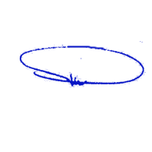
معاونت غذا و دارو

